# 修改：

自動顯示原值, 除[保險單號碼][批單號碼] 不可修改, 其他欄位可修改

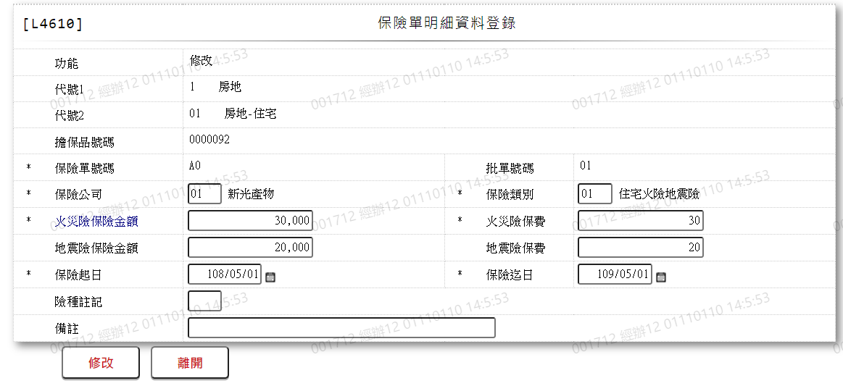

* 1. 保險公司

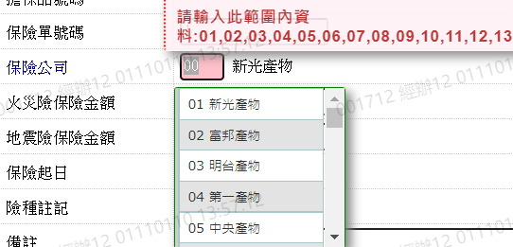

* 1. 保險類別

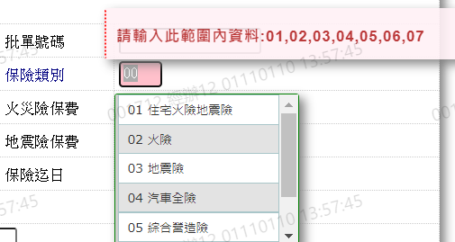

* 1. 火災險保險金額

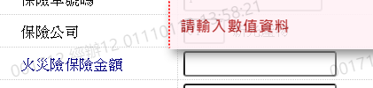

* 1. 火災險保費



* 1. 地震險保險金額

(火災，地震)兩種保險金額必輸一種



* 1. 地震險保費

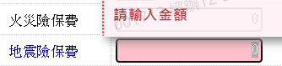

* 1. 保險起日



* 1. 保險迄日

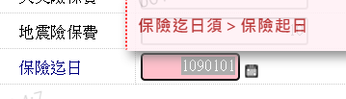

* 1. 險種註記

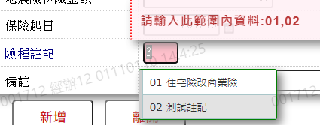

* 1. 備註

